Stille week 2024
Witte Donderdag
Goede Vrijdag
Stille Zaterdag

Voorganger  Organist  Lectoren | ds. Jan Bos  Herman Schimmel, m.m.v. de cantorij  Wilmy Viëtor, Hieke de Boer, Adriaan Huson

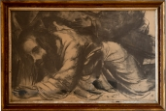
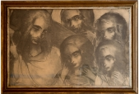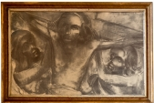
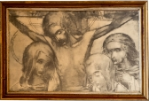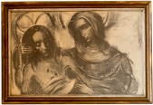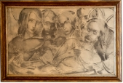

W I T T E D O N D E R D A G 28 maart 2024, 19.30 uur
In stilte komen we de kerk binnen

Zingen Cantorij - antifoon Psalm 67: 2
God wees ons genadig en zegen ons
Laat het licht van uw gelaat over ons schijnen

Allen - Psalm 67: 1
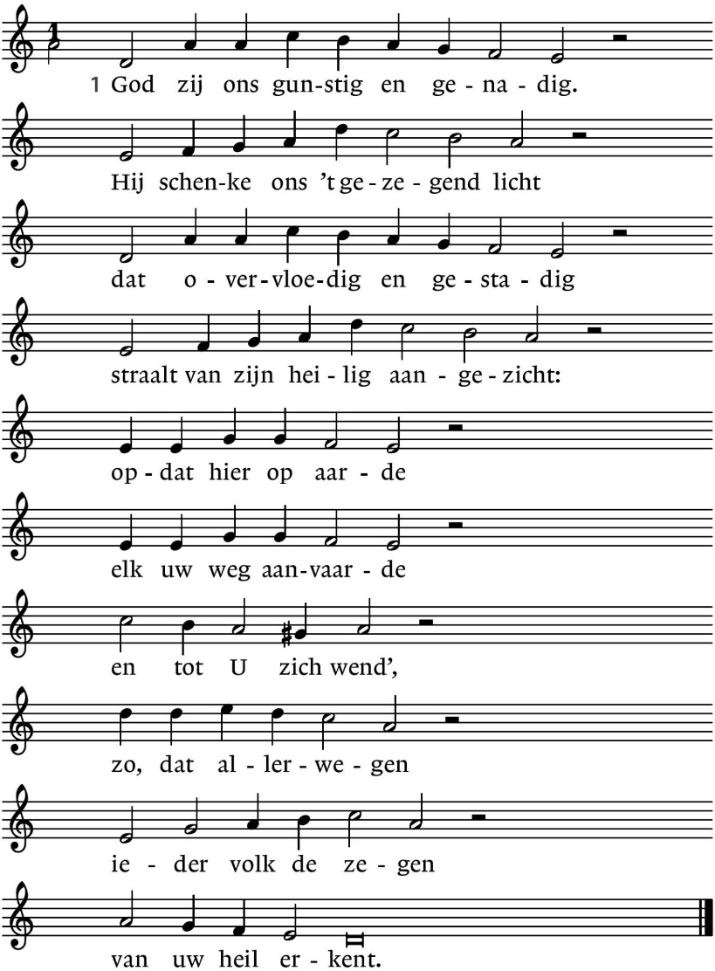

Cantorij - antifoon Psalm 67: 2
God wees ons genadig en zegen ons
Laat het licht van uw gelaat over ons schijnen

Welkom en begroeting

Gebed

De kaarsen worden aangestoken
Zingen Cantorij - Val traan, na traan (Sytze de Vries)
Val, traan na traan als jij de voeten wast
van wie mij met zijn liefde heeft verrast
als mijn verdriet zo zijn genade smaakt
en niet de zonde zoekt die roept om wraak.
Spoel met je mee mijn zonden, mijn verdriet,
tot hij die enkel door mijn tranen ziet.

Lezen Klaagliederen 5: 1 - 10

Zingen lied 1003 (cantorij de verzen, gemeente het refrein)

Refrein

2. Niemand een brood in de hand,  mensen die enkel maar vragen  brood voor hun knagende magen –  niemand een brood in de hand  Refrein | 3. Nergens meer feest in de stad,  mensen die overal schuilen  en om hun kinderen huilen –  nergens een feest in de stad  Refrein
4. Niemand een lach om de mond,  mensen met angst om de lippen,  overal ogen die schrikken –  niemand een lach om de mond.  Refrein | 5. Stil is de stad. Overal  mensen in huizen verdwenen,  even een luide sirene –  stil is de stad overal.  Refrein

Lezen Johannes 13: 1 - 15

Zingen lied 998: 1 - 4 (1 solo; 2 cantorij mannen; 3 cantorij vrouwen; 4 allen)

1. Je hebt je vrienden toen bijeengeroepen
hun vuile voeten als een knecht gewassen;
meteen zond Jij hen weg om te ontmoeten
wie niet in deze kille wereld passen.

2. Je vroeg hen: doe als Ik en ga naar buiten,
en blijf elkaar met dit gebaar verrassen
in plaats van je in kerken op te sluiten.
Je moet steeds anderen de voeten wassen.

3. Het stof van al de wegen van ons leven,
kom, was het van de stukgelopen voeten.
Kom, geef dat onze handen hen genezen
die ver van huis geen goede vriend ontmoeten.

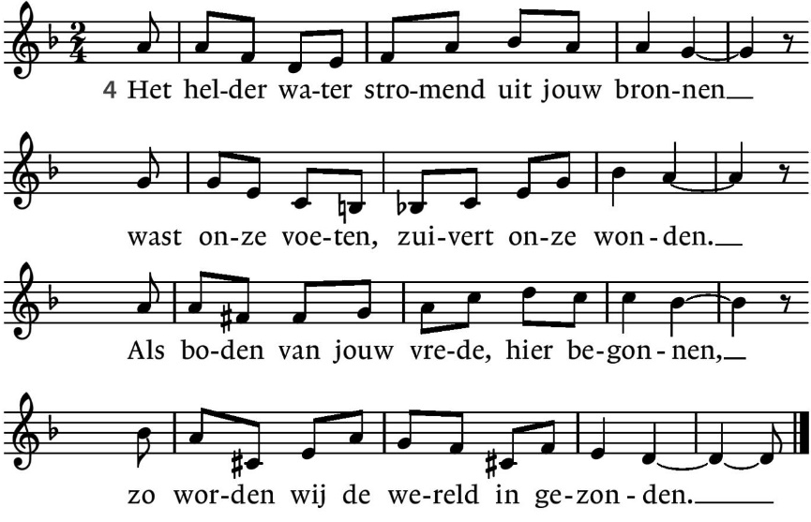

T A F E L V I E R I N G

Tafelgebed

Onze Vader
Uitnodiging om in de kring te gaan staan
Vredesgroet
Zingen tijdens het rondgaan van de matzes
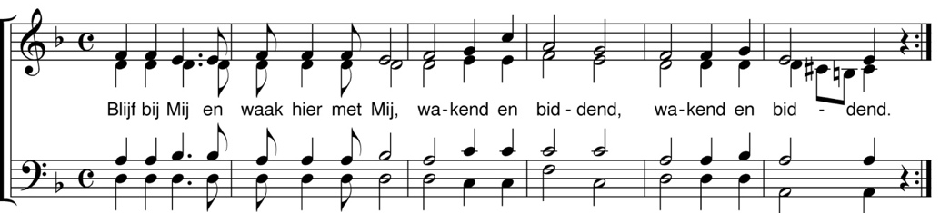
Zingen tijdens het rondgaan van de wijn
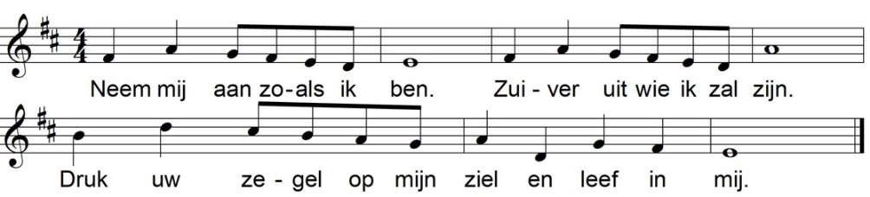
Lezen Johannes 13: 21 – 30

Zingen lied 571: 1 - 5

De Bijbel en de kaarsen worden weggedragen
Cantorij 1. In stille nacht houdt Hij de wacht
waar alle anderen slapen.
De ogen zwaar, de harten moe,
hebben wij Hem verlaten.

Voorganger doet toga uit; het witte kleed van de kansel wordt door de koster weggenomen
Gemeente

Broodschalen en bekers worden door diakenen weggedragen
Gemeente 3. Een beker vol van vreugdewijn
heeft Hij met ons gedronken.
Een bittere kelk vol eenzaamheid
hebben wij Hem geschonken.

De lichten worden gedeeltelijk gedoofd
Cantorij 4. In stille nacht heeft Hij volbracht
de doortocht voor ons leven.
De nieuwe morgen van Gods trouw
heeft Hij aan ons gegeven.

De overige lichten worden gedoofd
Gemeente 5. Tot aan het einde van de tijd
zal ik zijn wachtwoord horen:
Waak dan en bid! Zo blijft Hij mij,
en ik Hem toebehoren

We verlaten in stilte de kerk

G O E D E V R I J D A G 29 maart 2024, 19.30 uur
In stilte komen we de schaars verlichte kerk binnen

Lezingen en muziek bij kruiswegstaties: de kruisweg van Orval - Albert Servaes

V Hier gedenken wij Jezus Christus,
in zijn lijden, zijn dood,
in de dagen van zijn leven
heeft Hij onze zwakheid gedragen,
onze leegte onder ogen gezien.
Hier gaan wij op naar het kruis.
Laat dit uur voor ons zijn:
A als een waken en bidden met Hem.
Bij U Heer, schuilen wij
in het onbarmhartig licht van deze dag.
Hoor ons God, blijf ons niet ver.
V Hoor ons, en kom ons te hulp!
Gij zijt een wal tegen nacht en ontij,
Gij zijt de grond van ons vertrouwen.
In uw handen, Heer, bevelen wij ons leven.
Beschut ons met de schaduw van uw vleugels!

Stilte

Lezen Klaagliederen 3: 1 - 9

Zingen Lied 1003 (cantorij de verzen, gemeente het refrein)

Refrein

2. Niemand een brood in de hand,  mensen die enkel maar vragen  brood voor hun knagende magen –  niemand een brood in de hand  Refrein | 3. Nergens meer feest in de stad,  mensen die overal schuilen  en om hun kinderen huilen –  nergens een feest in de stad  Refrein
4. Niemand een lach om de mond,  mensen met angst om de lippen,  overal ogen die schrikken –  niemand een lach om de mond.  Refrein | 5. Stil is de stad. Overal  mensen in huizen verdwenen,  even een luide sirene –  stil is de stad overal.  Refrein

Lezen Johannes 18: 1-14 STATIE 1 |Jezus wordt ter dood veroordeeld

Zingen Cantorij - antifoon Psalm 22
Heer houd u niet ver van mij, mijn sterkte, snel mij te hulp
Gemeente - Psalm 22: 8
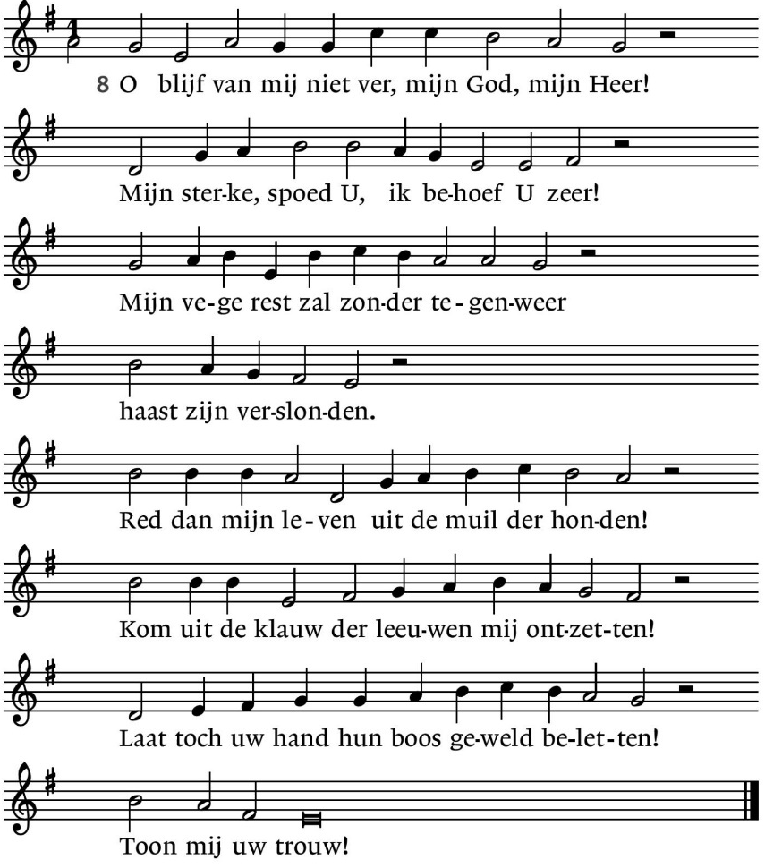

Cantorij - antifoon Psalm 22
Heer houd u niet ver van mij, mijn sterkte, snel mij te hulp

Lezen Johannes 18: 15 – 17

Muziek Koraal Johannes Passion: Petrus der nicht denkt zurück

Lezen Johannes 18: 18 – 36 STATIE 2 |Jezus aanvaardt het kruishout

Zingen Lied 558: 6 ,7 (gemeente), 8 (cantorij), 9 en 10 (gemeente)

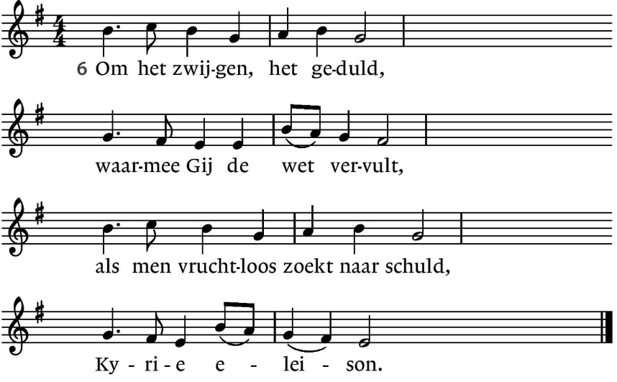

7. Om het woord van goddelijk recht  dat Gij tot uw rechters zegt,  – zelf hebt Ge uw geding beslecht, –  Kyrie eleison. | 8. Om de doornen van uw kroon,  om de geseling en de hoon,  roepen wij, o Mensenzoon,  Kyrie eleison.
9. Om uw kruis, Heer, bidden wij,  om de speerstoot in uw zij,  ga aan onze schuld voorbij,  Kyrie eleison. | 10. Heer, om uw vijf wonden rood,  om uw onverdiende dood,  smeken wij in onze nood,  Kyrie eleison.

Lezen Johannes 18: 37 - 19: 16

Zingen Lied 560

2. Hij ging de weg zo eenzaam  tot in Jeruzalem.  De beulen die hem sloegen,  bespotten met een doornenkroon.  Hij zweeg en leed voor hen,  Hij deed dit ook voor hen. | 3. Hij ging de weg zo eenzaam.  Hij droeg zijn eigen kruis.  Hij bad: Mijn God, vergeef hen!  Hij leed en stierf op Golgotha.  Hij deed dit ook voor ons,  voor allen, ook voor ons.

Stilte STATIE 3 |Jezus valt onder het kruis
STATIE 5 |Simon van Cyrene helpt Jezus het kruis
dragen
Lezen Johannes 19: 17 - 22

Zingen Lied 547: cantorij vers 1, gemeente 2 en 3, cantorij 4, gemeente 5 en 6

2. Laten wij dan bidden in dit aardse dal,
dat de lieve vrede ons bewaren zal,
Refrein

3. want de aarde vraagt ons om het zaad des doods,
maar de hemel draagt ons op de adem Gods.
Refrein

4. Laten wij God loven, leven van het licht,
onze val te boven in een evenwicht,
Refrein

5. want de aarde jaagt ons naar de diepte toe,
maar de hemel draagt ons, liefde wordt niet moe.
Refrein

6. Met de boom des levens doodzwaar op zijn rug
droeg de Here Jezus Gode goede vrucht.

Lezen Johannes 19: 23 – 30 STATIE 10 |Jezus ontkleed
STATIE 8 |Jezus aandacht voor wenende vrouwen
STATIE 11 |Jezus wordt aan het kruis gehecht

Doven van de Paaskaars STATIE 12 |Jezus sterft aan het kruis

Stilte STATIE 13 |Jezus wordt van het kruis genomen

Lezen Johannes 19: 31-37

Zingen Lied 583
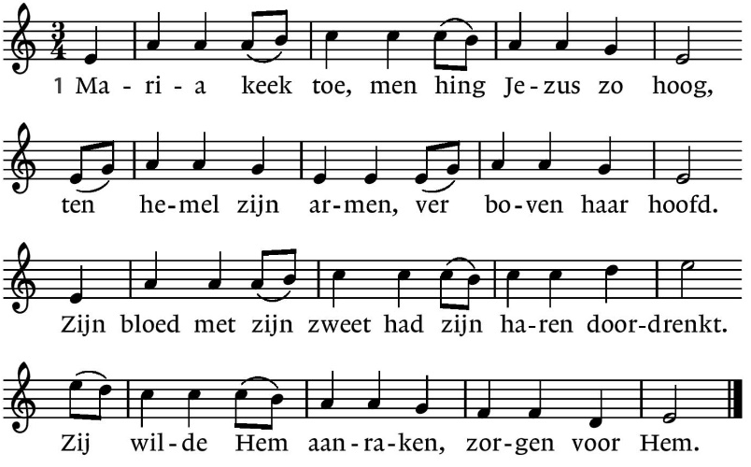

2. Zij wilde dat hij haar kon horen, haar kreet
vervloog in de herrie en hoon rond zijn leed.
Zijn vrienden op afstand - zij pijnigt zich af:
mijn kind, was je hiervoor geboren, die dag?

3. Zij dacht aan de engel, aan zijn profetie.
Zij dacht aan de woorden van Simeons lied.
Zij dacht aan haar zoektocht, het wonder tot slot:
haar kind in de tempel, zijn hoofd vol van God.

4. Zij keek naar de Zoon die de Vader ons gaf
en kijkend doorzag zij zijn weg naar het graf.
Heer Jezus, ik buig met Maria mij neer,
uw reddende dood geeft het leven ons weer.

Lezen Johannes 19: 38-41 STATIE 14 |De Heer in het graf gelegd

Gebeden
V: Heilige, Onsterfelijke,
hier staan wij voor U
met niets in onze handen,
mensen in een wereld
waar haat en tweedracht,
onrecht en menselijk verdriet is;
bevrijd ons ervan
door de kracht van de liefde,
die sterker is dan de dood.
Omwille van Hem die een mens van liefde was
en om ons allen een Man van smarten werd:
Jezus uw Zoon, ons levenslicht,
dit uur en in eeuwigheid.
Amen
G: ONZE VADER…

Zingen Naam van Jezus (All for Jesus) uit het liefste lied van overzee, no. 42
Cantorij 1 en 2, gemeente 3, 4 en 5
3. Sta ons liefdevol voor ogen,  telkens als uw kruis verrijst,  en ons mens'lijk mededogen  U met Name eer bewijst. | 4. doordat Gij u zo liet breken  worden wij met U gevoed.  Brood en wijn heten de tekens  waarin ik U zelf ontmoet.
5. Naam van Jezus, alle talen  stemmen in met dit gezang | dat uw liefde blijft herhalen,  van U zingt, een wereld lang

In stilte verlaten wij de kerk
P A A S W A K E 30 maart 2024, 22.00 uur
De kerk is schaars verlicht

Zingen Cantorij Antifoon psalm 134: 2
Heft naar het heiligdom uw handen en zegent de Heer!

Gemeente 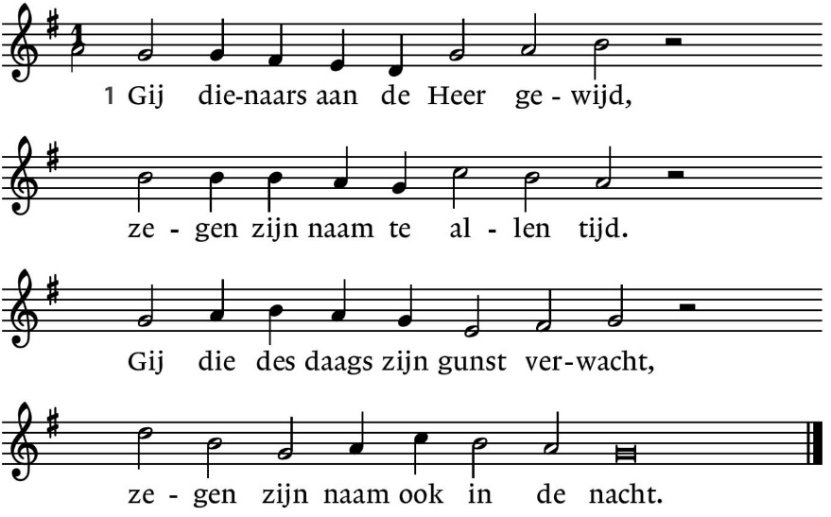

Cantorij 2. Die in het huis des HEREN zijt,
zegent zijn naam en majesteit,
zingt tot zijn eer met luider stem
en heft uw handen op naar Hem.

Gemeente 3. Uit Sion, aan den HEER gewijd,
zegene u zijn heiligheid.
Hij die hemel en aarde schiep,
Hij is 't die u bij name riep.

Cantorij Antifoon psalm 134: 2
Heft naar het heiligdom uw handen en zegent de Heer!

D I E N S T V A N H E T W O O R D

Gebed bij de opening van de schrift
Zingen Psalm 136: 1, 2
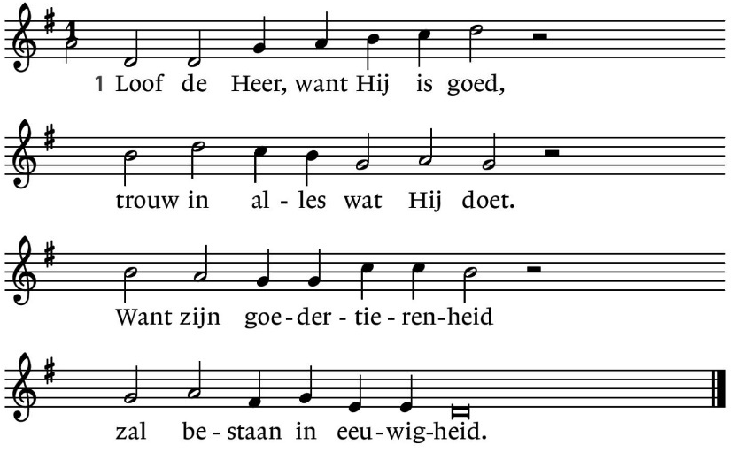

2. Geeft den God der goden eer,
jubelt voor der heren Heer.
Hij doet wond’ren, Hij alleen
trouw door alle tijden heen.

Lezen I. SCHEPPING: Genesis 1: 1 – 2: 3

Zingen Psalm 136: 3 en 4

3. Looft Hem die de hemel schiep,
zijn verstand is grondloos diep.
Hij bereidde zee en land.
Eeuwig houdt zijn liefde stand.

4. Zon en maan en sterren gaan
koninklijk hun vaste baan.
God regeert bij dag en nacht,
zijn genade blijft van kracht.

Lezen II. DOORTOCHT: Exodus 14: 15 – 15: 1a

Zingen Psalm 136: 5, 6, 7 en 8

Gemeente
5. Die Egypte sloeg met rouw,
toonde Israël zijn trouw.
Hij bevrijdt met sterke hand.
Eeuwig houdt zijn liefde stand.

Cantorij
6. Die de grote Schelfzee spleet,
Israël ontkomen deed.
Looft den Heer, Hij gaat ons voor,
Hij is trouw de eeuwen door.

7. Farao met heel zijn heer
stortte in het water neer.
Looft de Heer die ons bevrijdt
en ons liefheeft voor altijd.

Gemeente
8. Israël geleidde Hij
veilig door de woestenij.
Hij wijst ons het rechte spoor.
Trouw is Hij de eeuwen door.

Lezen III. EEN NIEUW VOLK; Jeremia 33: 1 - 11

Zingen Psalm 136: 10 en 11

Gemeente
10. Israël, des Heren knecht,
trad in hun bezit en recht,
ja, zijn erfdeel is gewis,
daar Gods goedheid eeuwig is.

11. Looft den Heer, die in de nacht
der verneed’ring aan ons dacht,
die de tirannie verdrijft
door zijn gunst die eeuwig blijft.

Lezen IV. EEN NIEUW HART: Ezechiël 36: 24 - 28

Zingen Psalm 136: 12 en 13

Gemeente
12. Looft den Heer, die al wat leeft
dagelijks zijn spijze geeft,
die ons laaft en die ons voedt.
Eeuwig is Hij trouw en goed.

13. Aan den God des hemels zij
eer en dank en heerschappij,
want zijn goedertierenheid
zal bestaan in eeuwigheid.

Lezen V. EEN NIEUW LEVEN: Romeinen 6: 3 - 11

L O F V A N H E T L I C H T

Zingen Lied 594 (diaken, cantorij en gemeente) (gemeente gaat staan)

Solo Wachters op de morgen, hoe ver is de nacht?
Koor Ontwaak wie nog slaapt en sta op uit de dood!
Solo Wachters op de morgen, hoe ver is de nacht?
Koor Ontwaak wie nog slaapt en sta op uit de dood!
Solo Wachters op de morgen, hoe ver is de nacht?
Koor Ontwaak wie nog slaapt en sta op uit de dood!
Koor Ontwaak en sta op, uw licht is opgegaan!

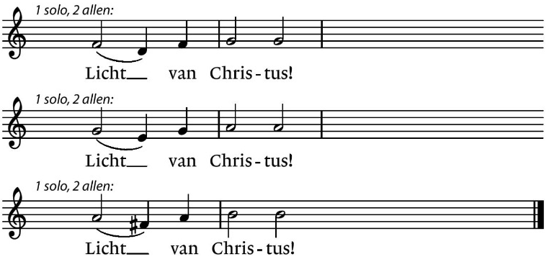
De Paaskaars wordt binnengebracht

We geven het Licht aan elkaar door en zingen

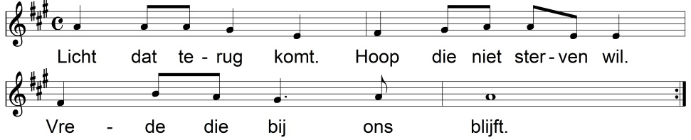

Voorganger
Deze nacht waken wij:  om een weg te vinden  het donker door:  pad door de golven,  uitweg uit de gebondenheid,  ontkomen aan de dood,  weg naar het licht!  Deze nacht gedenken wij:  de grote daden van de Eeuwige  aan zijn kinderen gedaan.  Hij redde hen,  gaf hen leven,  een weg naar licht!  Deze nacht getuigen wij:  zingenderwijs  met tal van verhalen  van overwinning op de dood. | Gods gezalfde  is ons voorgegaan -  de diepte van de dood,  de godverlatenheid  heeft Hij geproefd.  Zijn trouw  bleek bestand  tegen het donker -  Hij vocht met de nacht  en overwon.  Zijn liefde is een vlam  even sterk als de dood.  Deze nacht waken wij:  om Hem te volgen  op weg naar het licht!  Er is voor ons  een doorkomen aan.  Zingen mogen wij deze nacht:

Zingen Lied 601 ‘Licht dat ons aanstoot in de morgen’
(cantorij 1, gemeente 2 en 3)

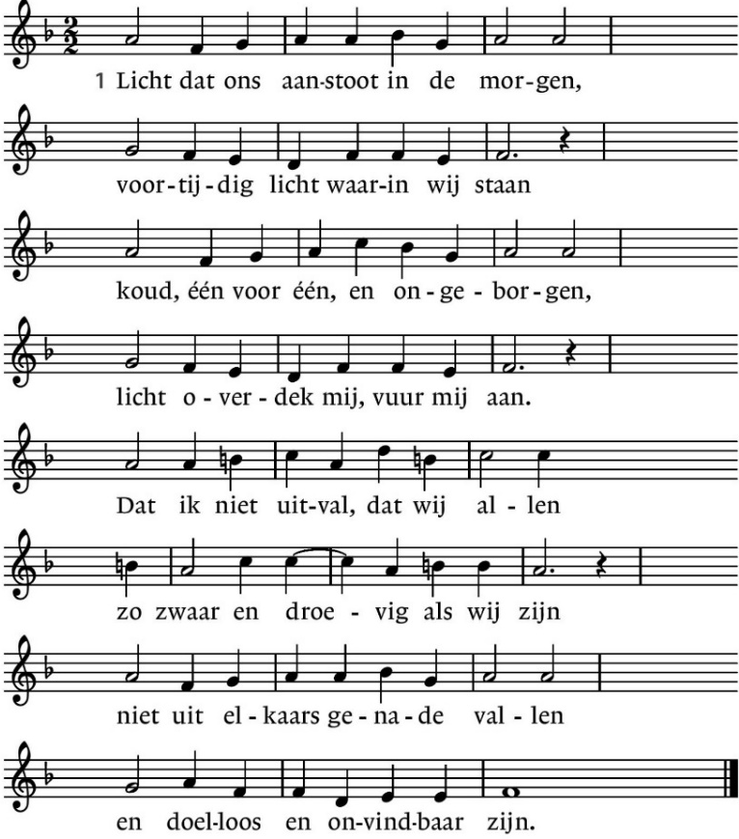

2. Licht, van mijn stad de stedehouder,
aanhoudend licht dat overwint.
Vaderlijk licht, steevaste schouder,
draag mij, ik ben jouw kijkend kind.
Licht, kind in mij, kijk uit mijn ogen
of ergens al de wereld daagt
waar mensen waardig leven mogen
en elk zijn naam in vrede draagt.

3. Alles zal zwichten en verwaaien
wat op het licht niet is geijkt.
Taal zal alleen verwoesting zaaien
en van ons doen geen daad beklijft.
Veelstemmig licht, om aan te horen
zolang ons hart nog slagen geeft.
Liefste der mensen, eerstgeboren,
licht, laatste woord van Hem die leeft.

Zingen Geloofsbelijdenis lied 653: 1 en 7

7. O Christus, ons van God gegeven,
Gij tot in alle eeuwigheid
de weg, de waarheid en het leven,
Gij zijt de zin van alle tijd.
Vervul van dit geheimenis
uw kerk die in de wereld is.

H E R N I E U W I N G V A N D E D O O P G E L O F T E

V. HEER, onze God,
Gij die in den beginne de aarde
uit de watervloed hebt doen geboren worden,
G. DOOR U IS ALLES GOED GEMAAKT

V. Gij die het menselijk lichaam
maakte door uw hand
en tot leven bracht door uw adem
G. DOOR U ZIJN WIJ GESCHAPEN

V. Gij die Israël uitredding schonk
uit de macht
van volken die het belaagden.
G. RED OOK ONS VAN KWADE MACHTEN

V. Gij die allen die gedoopt zijn
redt uit zonde en dood
en hen een nieuwe levenswending geeft
G. GEEF OOK ONS OPNIEUW TE LEVEN

V. Gij die in Jezus Messias
alle gerechtigheid volbracht
en de dood hebt overwonnen.
G. LAAT ONS OPSTAAN DOOR UW GEEST
DOE ONS LEVEN
IN HET LICHT VAN CHRISTUS!

We doven onze kaars (het licht in de kerk gaat weer aan)
WILT U DE KAARS LATEN AFKOELEN, ALVORENS HEM NEER TE LEGGEN?!

Orgelspel tijdens het orgelspel is er gelegenheid om bij het doopvont je doop te hernieuwen, daarna gaan we weer zitten

Gebeden en Onze Vader

D E D A G E R A A D B R E E K T A A N

Lezen Paaslezing Marcus 16: 1 - 8

Zingen lied 655 (gemeente gaat staan)
tijdens het zingen wordt het witte antependium weer aan de kansel bevestigd, de voorganger wisselt de stola

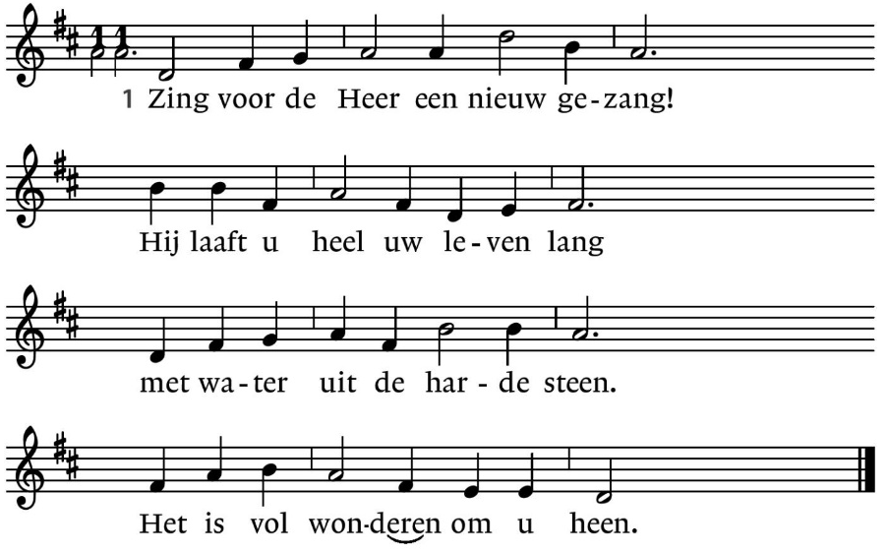

2. Hij gaat u voor in wolk en vuur,  gunt aan uw leven rust en duur  en geeft het zin en samenhang.  Zing dan de Heer een nieuw gezang! | 3. Een lied van uw verwondering  dat nóg uw naam niet onderging,  maar weer opnieuw geboren is  uit water en uit duisternis.
4. De hand van God doet in de tijd  tekenen van gerechtigheid.  De Geest des Heren vuurt ons aan  de heilige tekens te verstaan. | 5. Wij zullen naar zijn land geleid  doorleven tot in eeuwigheid  en zingen bij zijn wederkeer  een nieuw gezang voor God de Heer.

Zegen (met gezongen AMEN)

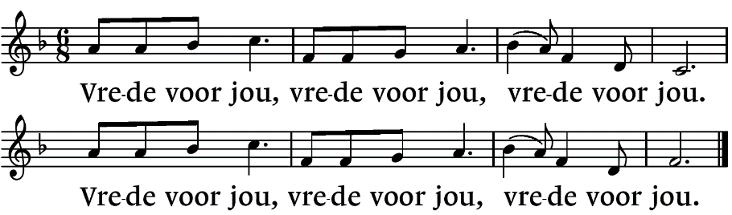
Zingen

